**Fotovoltaika: Udržitelné a výhodné řešení pro snížení nákladů na elektřinu**

**Solární energie získává stále větší popularitu díky svým ekologickým a ekonomickým výhodám. Jak ale poznat, která firma je spolehlivá? A jak zjistit, jestli dosáhnete na dotace? Nejlepší je se poradit s profesionály.**

**Pro koho je fotovoltaika vhodná?**

Fotovoltaika je ideálním řešením pro širokou škálu lidí. Jednou z hlavních skupin jsou ti, kteří chtějí snížit své pravidelné výdaje za elektřinu. Díky solárním systémům se mohou stát alespoň částečně nezávislými na dodávkách energie ze sítě. Tím nejen šetří peníze, ale také přispívají k ochraně životního prostředí a zajišťují udržitelnou budoucnost pro další generace.

Fotovoltaika je také zajímavá pro fanoušky moderních technologií a všechny, kteří hledají dlouhodobou a bezrizikovou investici. Díky podpoře od státu je pořízení fotovoltaického systému finančně dostupnější, což zvyšuje jeho atraktivitu.

**Jak poznat seriózní firmu?**

Při výběru společnosti pro instalaci fotovoltaického systému je důležité dbát na několik klíčových bodů. Doporučuje se vybírat pouze ze společností, které jsou členy solární asociace a České fotovoltaické asociace. Tyto sdružení sledují a garantují kvalitu služeb svých členů, včetně rychlosti instalace a záruk na komponenty. Důležitým faktorem je také kvalifikace elektrikářů, kteří budou provádět instalaci fotovoltaických panelů.

Zajímejte se také o dodavatele, se kterými společnost spolupracuje. Podezřele nízká cena komponentů může nakonec znamenat vyšší náklady a nižší kvalitu. Osobní konzultace a přístup na místě jsou rovněž důležité, ať už se jedná o první setkání nebo průběžnou komunikaci.

**Finanční aspekty a dotace**

Nejjednodušší cesta k úspěchu je poradit se se zkušenými finančními poradci, kteří mohou klientům nabídnout různé možnosti financování. Pokud klient nemá dostatek vlastních prostředků, poradci provedou propočet a srovnání úvěrů napříč trhem. Tím klienti získávají nejen přehled o dostupných možnostech, ale také šetří čas, protože poradci zjišťují situaci u všech bankovních sektorů.

Co se týče dotací, pokud zvolíte finančního poradce od společnosti FinGO, který zajišťuje vyřízení dotací na klíč pro své zákazníky, budete mít cestu k úspěchu při žádosti mnohem jednodušší. Stačí, když klient není v exekuci/insolvenci a nezadlužuje státu. Společnost také řeší připojení k distribuční síti, včetně smlouvy o připojení mikrozdroje nebo výrobny.

**Výhody připojení do sítě a použití baterií**

Při instalaci fotovoltaických elektráren se většinou doporučuje připojení do sítě a současně instalace baterií. Baterie umožňují ukládání vyrobené energie, kterou lze využít v době, kdy sluneční záření není dostatečné, například v noci nebo v případě zataženého počasí. Baterie jsou schopné udržet dům v chodu po dobu 1 až 2 dnů, v závislosti na jejich velikosti a spotřebě domácnosti.

Výhodou připojení do sítě je možnost spotřebovat vyrobenou elektřinu i ve chvíli, kdy nejste doma. Tím se maximalizuje využití solární energie a snižují se náklady na elektřinu. Navíc, pokud dojde k výpadku elektřiny ze sítě, solární systém s bateriemi může posloužit jako záložní zdroj elektřiny.

**Dlouhá čekací doba patří minulosti**

Díky spolupráci mezi společnostmi FinGO a Finkis je možnost dodání a instalace fotovoltaických systémů ve velmi krátké době. Zatímco běžně konkurenční společnosti vyžadují čekací dobu 6 až 8 měsíců, někdy i déle, FinGO dokáže zajistit instalaci do dvou měsíců od podpisu smlouvy s distribucí. Tato rychlost je značnou výhodou pro zákazníky, kteří chtějí co nejdříve využívat solární energii a snižovat své náklady na elektřinu.

**Pojištění nemovitosti s fotovoltaickým systémem**

V případě instalace fotovoltaického systému je vhodné zvážit pojištění nemovitosti. Navýšení hodnoty nemovitosti o fotovoltaický systém ovlivňuje výši pojistného. Pro porovnání přinášíme příklady pojištění nemovitosti bez a s fotovoltaickým systémem pro různě velké domy. Z těchto příkladů vyplývá, že navýšení pojistné částky o hodnotu fotovoltaického systému má minimální dopad na výši pojistného, které se pohybuje v řádu stovek korun ročně.

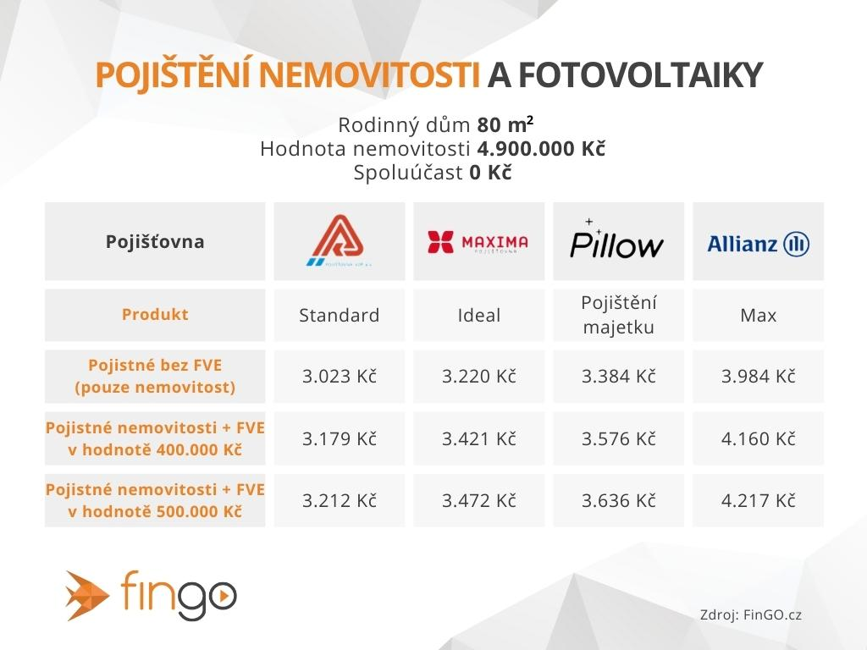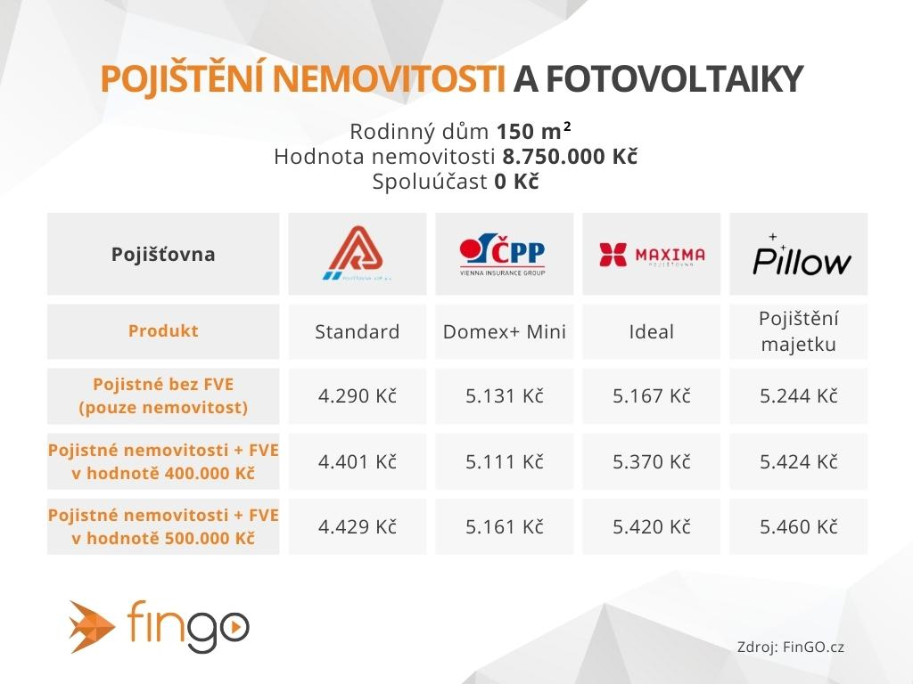

Fotovoltaika se poslední dobou stává atraktivním a udržitelným řešením pro snižování nákladů na elektřinu. Spolupráce mezi FinGO a Finkis umožňuje zákazníkům rychlou dodávku a instalaci fotovoltaických systémů s ohledem na kvalitu, spolehlivost a ekonomickou výhodnost. Díky finančním poradcům je také zajištěno široké spektrum možností financování a vyřízení dotací. S tímto komplexním přístupem mohou zákazníci snadno přejít na udržitelný a efektivní způsob získávání elektřiny.

*O společnosti FinGO:*

*Digitální finančně-poradenská společnost FinGO.cz začala v České republice působit v roce 2021 s cílem přinést makléřům i klientům pohodlí, férovost a díky digitálním technologiím také příležitost, jak oslovit nové klienty. V současnosti má společnost přes 580 vázaných zástupců, kteří působí po celé České republice. V roce 2022 patřila k nejrychleji rostoucím makléřským společnostem, přičemž v oblasti úvěrů rostla nejrychleji ze všech. Významný podíl produkce FinGO.cz pochází z online příležitostí, které společnost sama vytváří pro své vázané zástupce.*

*Společnost FinGO je součástí lokální investiční skupiny InTeFi Capital podnikatele a investora Lukáše Nováka. Skupina vlastní a řídí české a slovenské společnosti z oblastí informačních technologií, financí, a real estate developmentu. Podíl vlastní například v technologické skupině BiQ Group, která vytváří komplexní a udržitelné IT projekty s budoucností. Společnost FinGO.sk byla založena před pěti lety a stala se jednou z nejrychleji rostoucích společností ve svém oboru na Slovensku. Více než 1100 odborníků působí ve všech 79 okresech Slovenska a stará se o téměř 110 000 spokojených klientů.*

[](https://www.facebook.com/fingo.cz)[](https://twitter.com/fingocz)[](https://www.linkedin.com/company/fingo-cz/)[](https://www.youtube.com/@fingocz3140)